В самом начале делаем Резервное копирование системы: sudo apt install timeshift

Далее заходим в программу timeshift и делаем резервную копию системы

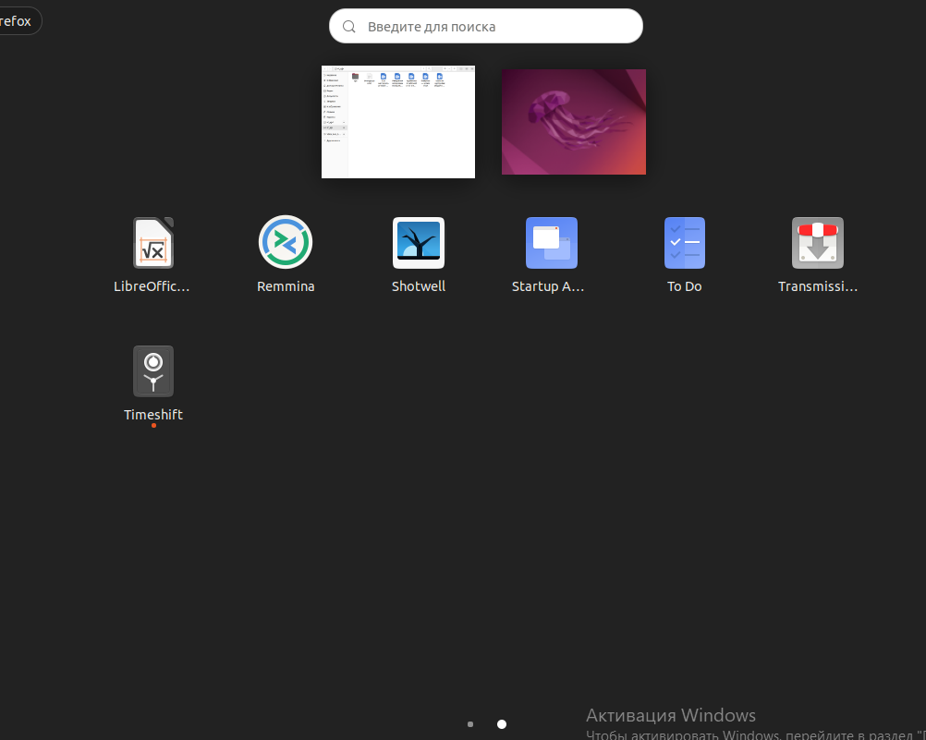

Пишем пароль и выбираем тип

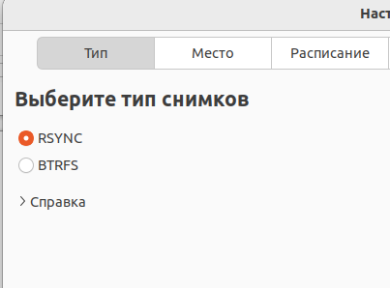

Жмем ok

Место, расписание, пользователи и фильтры нажимаем ok ничего не меняя

В конечном итоге должно вывести такое окно

